
大赛平台参赛人员操作手册
2024年07月
天津职业技术师范大学
超星泛雅集团

1.1 登录
1.点击【登录】-【手机号登录】，输入手机号和密码或者选择“手机号验证码登录”或者手机学习通扫码登录即可，登录后点击“个人中心”进入。
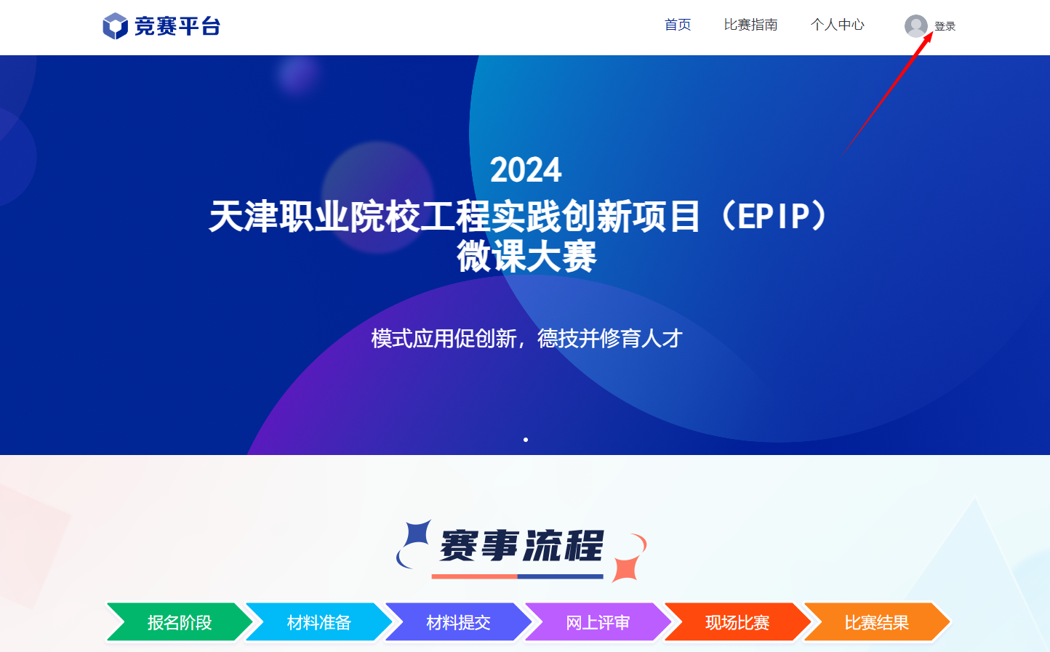
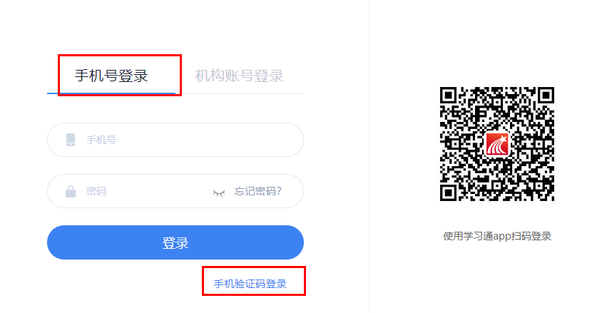

1.2 密码修改和重置
1.修改密码：登录账号后，可以点击【密码修改】进行密码的修改。
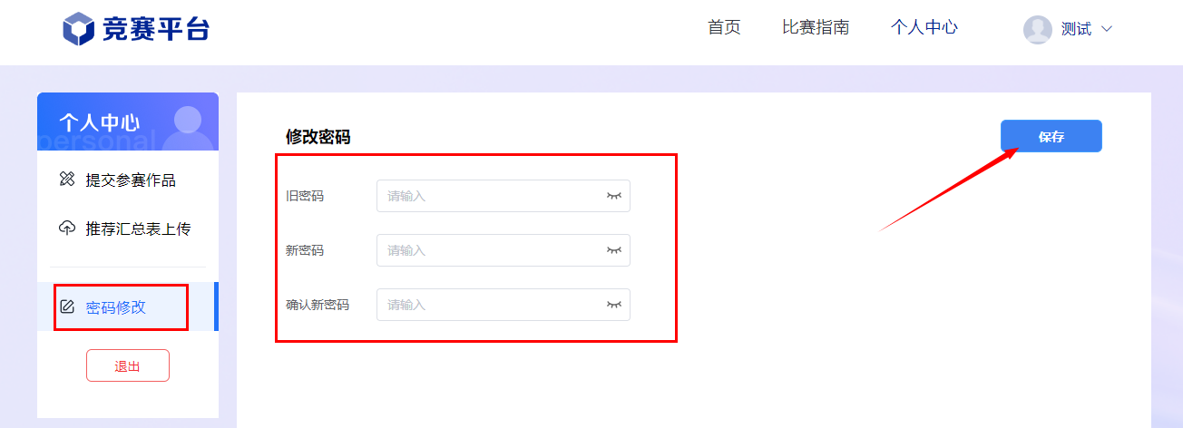
2.密码重置：可以通过在登录页面，点击【忘记密码】进行密码重置。
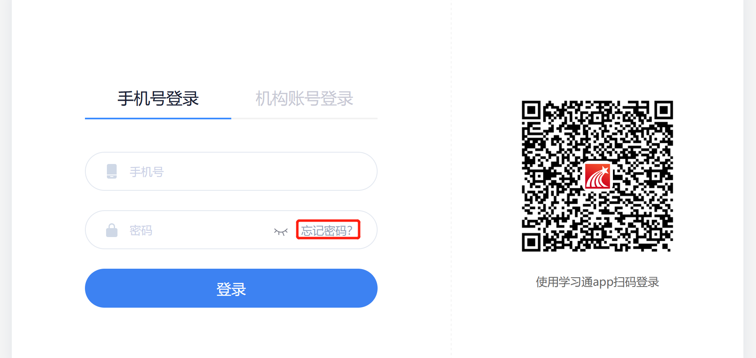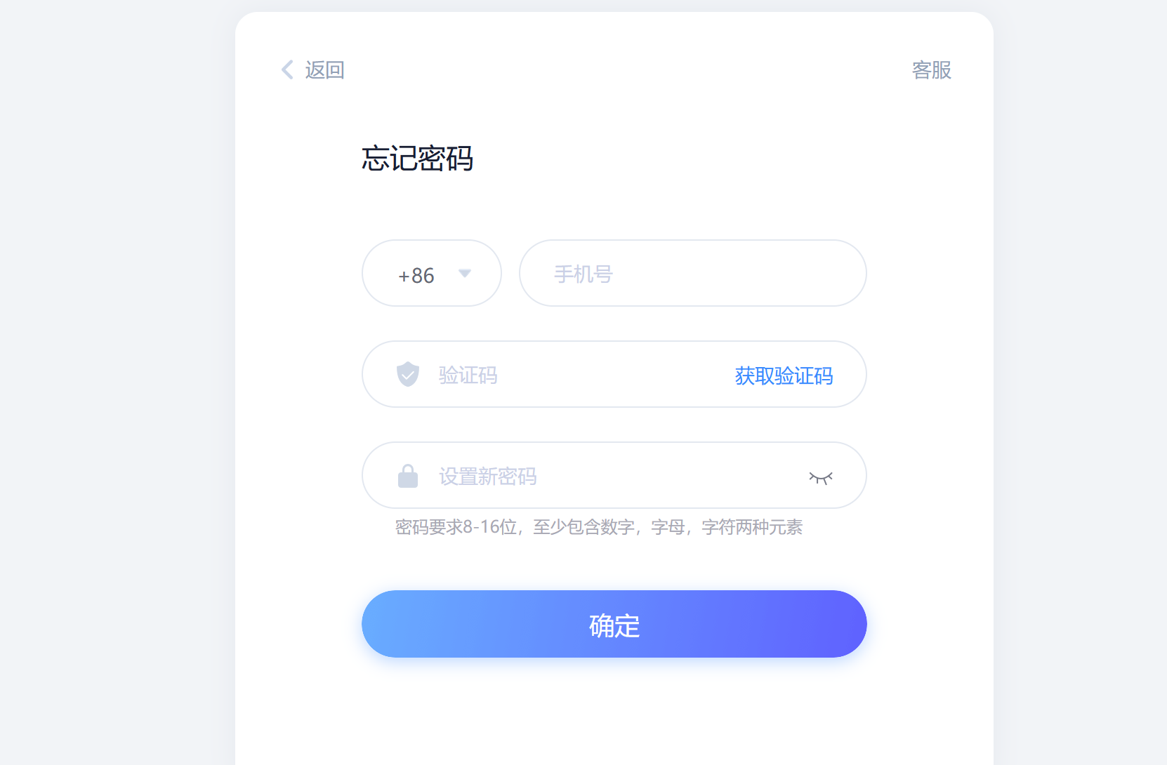

1.3 提交参赛作品
1.点击【提交参赛作品】，添加相关信息，完成后即可提交，提交完成后，可以点击“添加”继续提交。
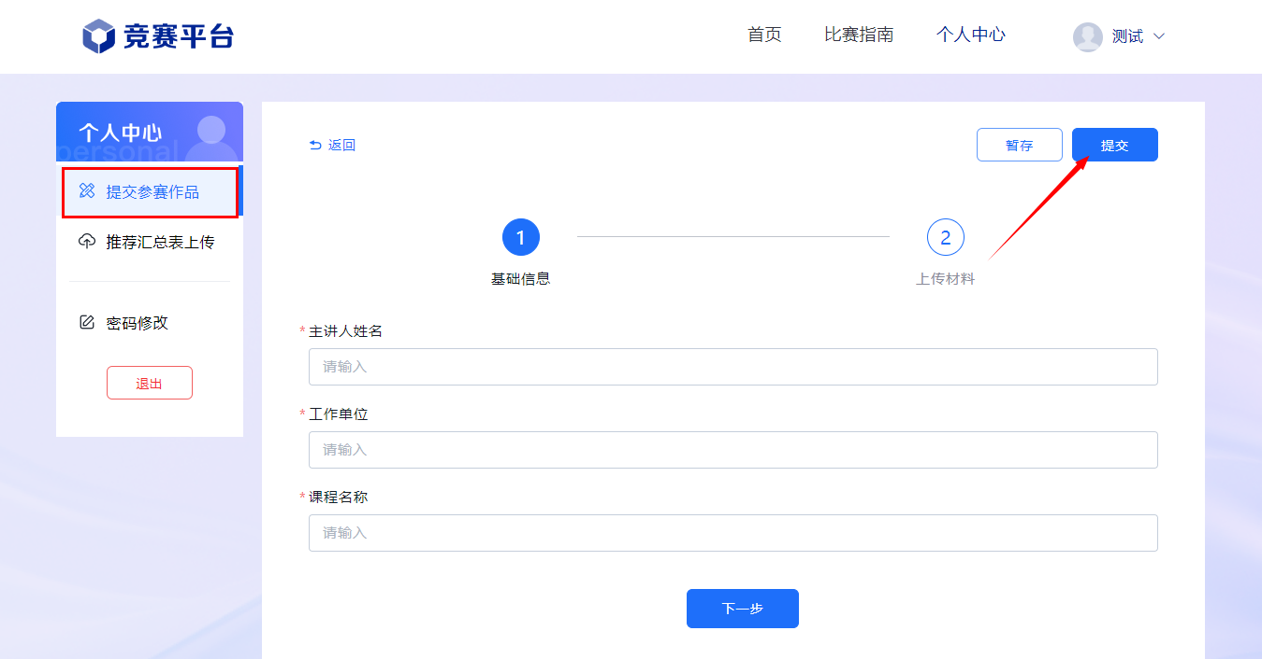
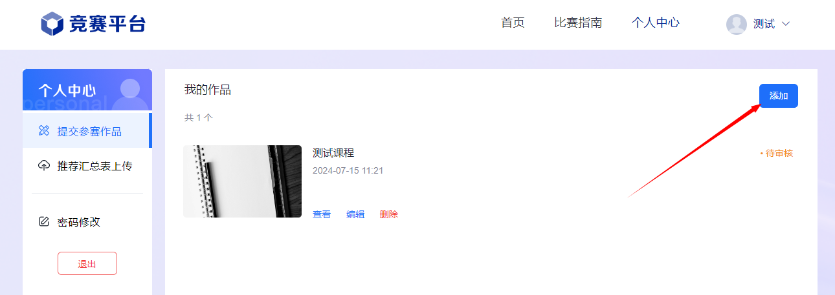

1.4 推荐汇总表上传
1.点击【推荐汇总表上传】即可进行推荐汇总表的上传和提交。
